立法院議案關係文書

院總第647號 | 委員 | 提案第 | 29168 | 號

案由：本院委員莊競程、陳秀寳等21人，有鑑於觀護工作為刑事司法的最後一環，於社會安全防護網扮演重要角色，爰於106年修正本法時，於觀護人室增設臨床心理師，針對特殊個案進行心理諮商輔導，協同鑑定個案之身心狀況。惟從心理師法規定及司法實務運作來看，多數個案之需求在於心理諮商及輔導，符合諮商心理師之法定業務範圍，相關觀護心理處遇工作均可勝任，實無特意排除諮商心理師而僅限於臨床心理師之必要。為強化相關心理處遇工作能量，引進更多專業心理師參與，爰擬具「法院組織法第六十七條及第七十三條附表修正草案」。是否有當？敬請公決。

說明：
一、觀護工作為刑事司法的最後一環，於社會安全防護網扮演重要角色，而犯罪之成因複雜，包含生物因素、文化因素、個人因素、突發因素等，文化因素主要是文化、環境滋長暴力，個人因素特質、關係不佳、溝通能力不佳、衝動控制困難、職業困難、成癮等，此些問題亦可透過專業的心理諮商與輔導介入予以改善，提供受刑人順利回歸社會的支持力量，106年法院組織法修正於觀護人室增設臨床心理師，惟其僅考量毒品及酒駕案件。
二、除毒品、酒駕案件外，近年性侵、家暴等案件增加，加重觀護工作之負擔，而此等容易再犯案件往往需要心理師的協助心理衡鑑與心理諮商，以準確評估心理社會需求並提供諮商輔導，改善其長期行為偏差，法務部因而以計畫或臨時人員方式聘僱觀護心理處遇師，期待引進更多的專業力量，減輕觀護人工作，並提高觀護能量，而其實際上乃聘僱諮商心理師。
三、惟查，依心理師法第一條規定，心理師包含臨床心理師及諮商心理師，從同法第十三條、第十四條所列業務範圍來看，兩者差別僅在於精神病或腦部心智功能之心理衡鑑及治療，根據法務部107年統計資料，患有精神疾患之收容人總數為2572人，僅佔當年監所收容人總數4.5%，多數受刑人非都患有精神疾病，而僅為行為偏差、情緒偏差、認知偏差、社會適應不良及精神官能症者居多，渠等之輔導與心理處遇工作，諮商心理師亦可勝任，實無刻意排除諮商心理師之理。
四、綜上所述，隨著心理處遇工作的日獲重視，心理師在觀護工作扮演越來越重要的角色，更可分攤觀護人之繁重業務，提高觀護工作能量。考量憲法對於職業平等之保障，以及實務運作之需求，法院組織法第六十七條有關觀護人室設置臨床心理師一職，應修正為凡符合資格之諮商心理師、臨床心理師均可擔任。

提案人：莊競程 陳秀寳
連署人：王美惠 湯蕙禎 林楚茵 吳玉琴 何志偉 管碧玲 鍾佳濱 張廖萬堅 沈發惠 吳思瑤 范 雲 吳秉叡 江永昌 何欣純 陳亭妃 陳明文 林靜儀 陳歐珀 羅美玲

法院組織法第六十七條及第七十三條附表修正草案對照表
修正條文 | 現行條文 | 說明
第六十七條 地方檢察署及檢察分署設觀護人室，置觀護人、臨床心理師、諮商心理師及佐理員。觀護人在二人以上者，置主任觀護人；在六人以上者，得分組辦事，組長由觀護人兼任，不另列等。  觀護人，薦任第七職等至第九職等，第七十三條第一項附表所定第一類地方檢察署及其檢察分署之觀護人，其中二人得列簡任第十職等；主任觀護人，薦任第九職等或簡任第十職等；臨床心理師、諮商心理師，列師(三)級；佐理員，委任第四職等至第五職等，其中二分之一得列薦任第六職等。 | 第六十七條 地方檢察署及檢察分署設觀護人室，置觀護人、臨床心理師及佐理員。觀護人在二人以上者，置主任觀護人；在六人以上者，得分組辦事，組長由觀護人兼任，不另列等。  觀護人，薦任第七職等至第九職等，第七十三條第一項附表所定第一類地方檢察署及其檢察分署之觀護人，其中二人得列簡任第十職等；主任觀護人，薦任第九職等或簡任第十職等；臨床心理師，列師(三)級；佐理員，委任第四職等至第五職等，其中二分之一得列薦任第六職等。 | 一、為有效落實觀護工作，協助受刑人早日回歸社會，司法矯正業務引進專業人員已是趨勢，從犯罪成因探討，部分再犯率高之案件往往需要心理師的協助心理衡鑑與心理諮商，以準確評估心理社會需求並提供諮商輔導，改善其長期行為偏差。為提高心理處遇工作能量，並審酌其他相關法令規定及實務需求，諮商心理師及臨床心理師均為國家考試及格，均可勝任心理處遇工作，不應特別排除諮商心理師。  二、根據調查，目前有聘用專業心理人員之地方檢察署已達22個，其中已有12個地方檢察署、超過15位諮商心理師於署內執業，處遇議題以個案復歸社會所需要之人際關係能力、生涯適應能力、情緒控管能力及溝通能力等為主，顯見諮商心理師專業服務於地檢署內具有其必要性。爰此，於地方檢察署及檢察分署觀護人室增列諮商心理師，與臨床心理師共用員額，由各地方法院檢察署及分院檢察署依其業務需要進用心理師。

修正附表
地方檢察署或其檢察分署員額表（法院組織法第七十三條附表）
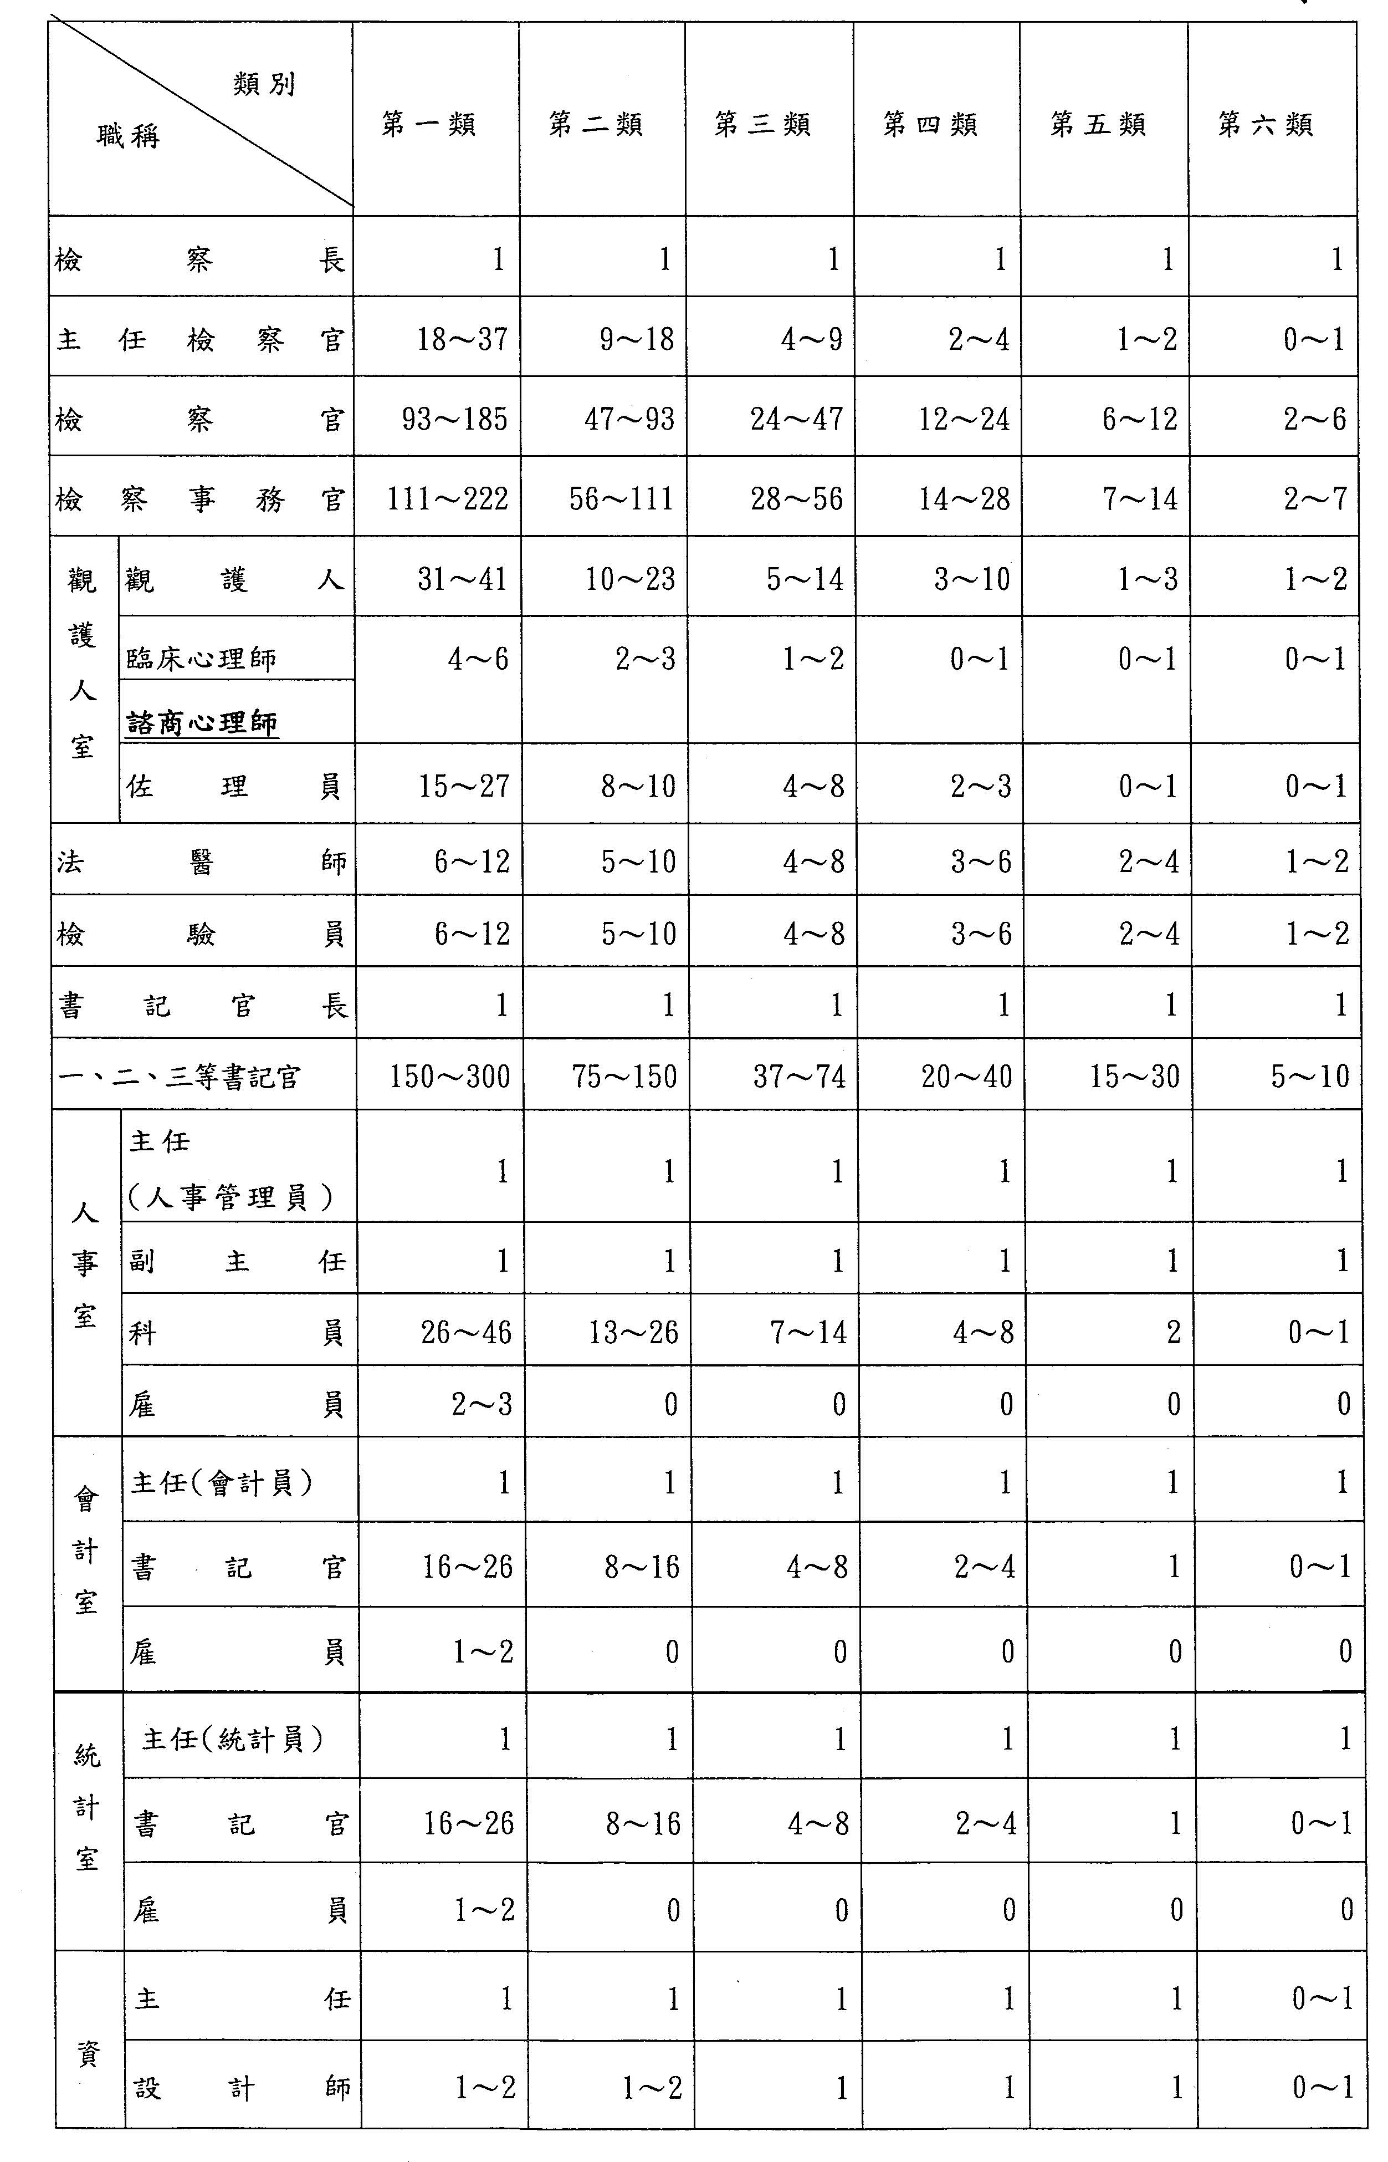

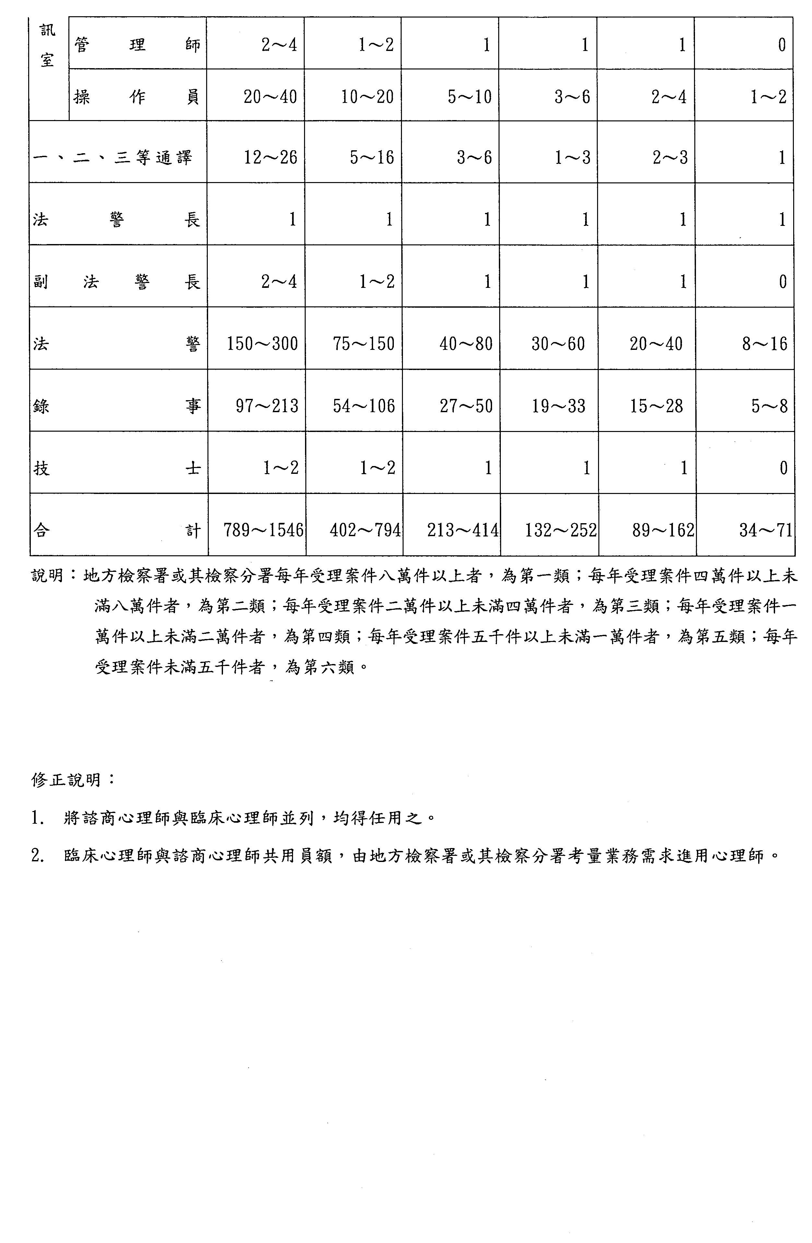
現行附表
地方檢察署或其檢察分署員額表（法院組織法第七十三條附表）
